PRESSEMITTEILUNG
vom 13. November 2020
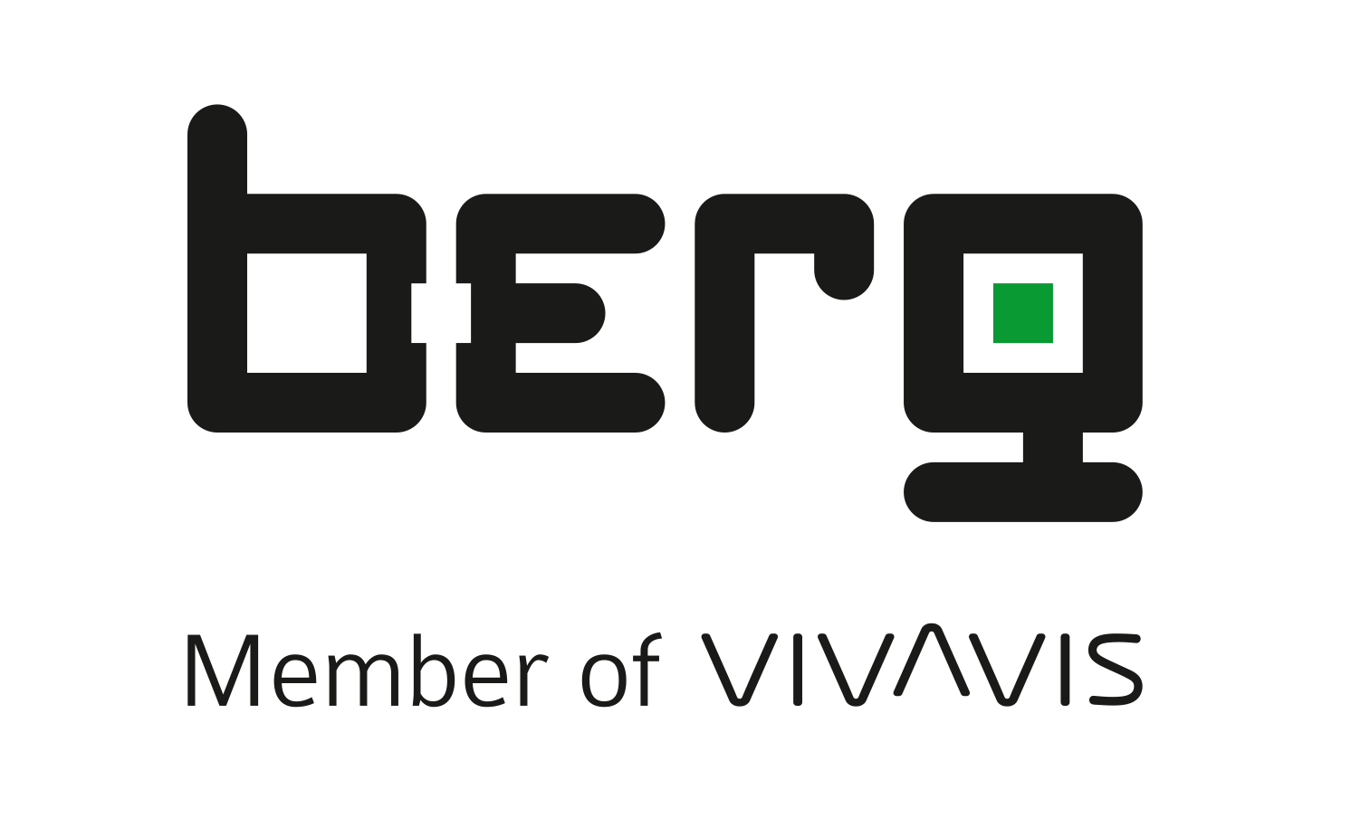
+ + + Produktnews + + +
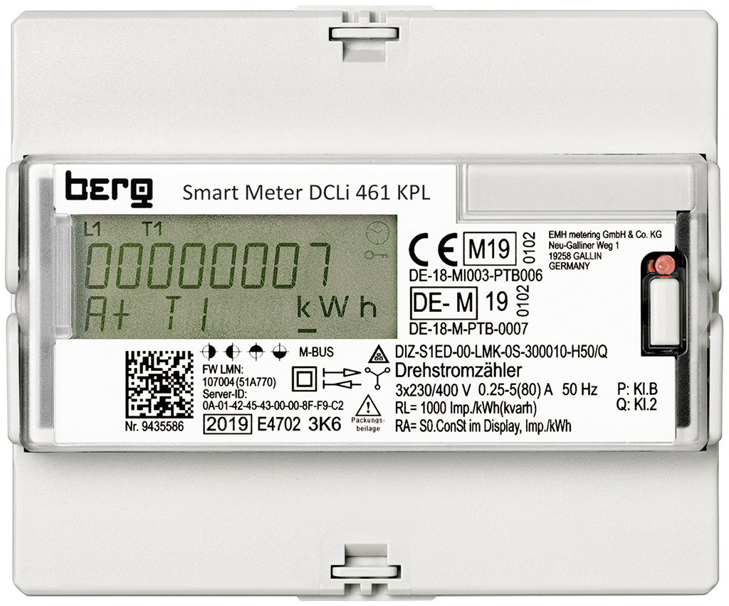
Mit dem DCLi Stromzähler können Unternehmen Drittmengen eindeutig und steuerkonform abgrenzen

Martinsried, November 2020 – Der Countdown für die neuen verpflichtenden gesetzlichen Vorgaben zum Thema Drittmengenabgrenzung nach Energiesammelgesetz (EnSaG) läuft. Ab 01. Januar 2021 müssen alle Drittstrommengen durch mess- und eichrechtskonforme Messeinrichtungen eindeutig erfasst, abgegrenzt und gemeldet werden. Der digitale Stromzähler DCLi™ der Firma Berg GmbH ist ein kompakter Hutschienenzähler, der die strengen Anforderungen zur Drittmengenabgrenzung erfüllt und Drittmengenverbräuche steuerkonform genau abgrenzt. Dafür verfügt der MID-Zähler über einen zertifizierten Zählerstandsgang nach PTB-A 50.7, der die Verbrauchsdaten mindestens 12 Monate speichert. Der DCLi eignet sich hier ideal zur Energiedatenerfassung in der Industrie- und Gebäudetechnik sowie im Energieversorgerbereich. Auf Anfrage ist er auch als mobile Lösung integrierbar.
Als Drittmengen werden Strommengen bezeichnet, die innerhalb eines Betriebes an dritte Letztverbraucher weitergeleitet werden. Eine erfolgreiche Abgrenzung dieser Strommengen von denen, die ein Unternehmen selbst verbraucht, ist oft nicht einfach. Eine wichtige Voraussetzung dafür ist, zunächst Dritte auf dem Betriebsgelände zu identifizieren. Ausgenommen sind Stromverbräuche, die als geringfügig definiert wurden (§ 62a) und somit dem Standortunternehmen als Letztverbraucher zugeordnet werden. Schätzungen sind ab Januar 2021 nur in Ausnahmefällen möglich, wenn die Installation eines Zählers wirtschaftlich oder technisch nicht realisierbar ist.
Das EnSaG ist seit 01. Januar 2019 in Kraft getreten und ändert eine Vielzahl von energierechtlichen Regelungen, wie zum Beispiel §62 des Erneuerbare-Energien-Gesetzes (EEG). Die drängendste Änderung betrifft Unternehmen, die EEG-umlagebefreiten oder umlagereduzierten Eigenstrom aus Eigenerzeugung, die Besondere Ausgleichsregelung (BesAR) oder die Begrenzung der Netzumlagen nach § 19 Abs. 2 StromNEV nutzen. Diese Begünstigungen gelten nur für die Strommengen, die das Unternehmen selbst verbraucht, nicht für die an Dritte weitergeleiteten Mengen. Erfolgt die Mengenabgrenzung nicht korrekt, drohen den Betroffenen Rückforderungen und empfindliche Sanktionen bis hin zum Verlust der EEG-Privilegierung.
2.307 Zeichen

Über Berg GmbH
Mit den optimierten Energie- und Lastmanagementlösungen können Unternehmen Energieverbräuche deutlich senken, Kosten einsparen und nachhaltig die eigenen CO₂-Emissionen reduzieren. Denn die sauberste Energie ist jene, die gar nicht erst erzeugt, transportiert und verbraucht wird. Als Innovationsführer mit langjähriger Expertise hilft Berg, gleichzeitig klimaneutral und kostengünstig zu wirtschaften. Die Berg GmbH bietet von der kompetenten Energieberatung über das solide Fundament präziser Mess- und Kommunikationstechnik bis zu professionellen Softwarelösungen zur Energiekostenoptimierung alles aus einer Hand. Berg GmbH ist eine Tochtergesellschaft der VIVAVIS AG.

Pressekontakt
Berg GmbH | Member of VIVAVIS
Karin Lautenschlager
Marketing Managerin
T +49 89 379 160 207
E karin.lautenschlager@berg-energie.de
W www.berg-energie.de

